**Когда ребенок чемпион по перенесенным ОРВИ**

ОРВИ и грипп – это серьезное испытание даже для самого крепкого иммунитета.

Но именно детям бороться с вирусами тяжелее всего: неокрепший организм особенно остро реагирует на инфекционные заболевания, и симптомы простуды доставляют ребенку большой дискомфорт.  
  
**Чем опасны для ребенка частые простуды?**

Дети переносят симптомы простуды тяжелее, чем взрослые: вирусы ОРВИ и продукты их жизнедеятельности вызывают интоксикацию, на которую неокрепший организм остро реагирует лихорадкой и другими неприятными симптомами. В детском возрасте иммунитет еще только формируется и учится справляться с вирусами, поэтому в этот период особенно высок риск осложнений: простая простуда может превратиться в ангину, отит, бронхит или даже воспаление легких. Более того, если не помочь детскому иммунитету бороться с вирусами, частые простуды легко могут истощить организм и привести к хроническим заболеваниям, которые будут сопровождать человека всю жизнь.

**Как защитить детский организм?**

Если ребенок склонен часто простужаться, основная задача в сезон ОРВИ – укрепить иммунную систему, чтобы она успешно боролась с вирусами. Полностью избежать контакта с вирусами ОРВИ и гриппа в разгар простудного сезона, разумеется, невозможно – особенно если ребенок ходит в детский сад или школу, где ежедневно сталкивается с десятками людей. Если ваш ребенок склонен часто заболевать и тяжело переносит даже банальную простуду – важно сделать все для того, чтобы болезнь отступила как можно быстрее и не успела нанести организму большой вред.

За ответ организма на вирусы ОРВИ и гриппа отвечают белки интерфероны, которые помогают организму побороть вирусы и продолжать нормально функционировать. При этом критически важно, чтобы организм сам был способен вырабатывать интерферон в достаточном количестве: Введенный извне интерферон может подавлять выработку собственных белков, нарушая механизмы собственного иммунного ответа на внедрение вирусов.

Для возможного сокращения частоты простуд и помощи организму ребенка сформировать крепкую иммунную защиту, рекомендуют использовать Полиоксидоний таблетки 12 мг: препарат победил в номинации «Препарат выбора в острый период респираторной инфекции у часто болеющих детей» по версии Russian Pharma Awards 2016. Полиоксидоний способен повышать устойчивость ребенка к вирусам и бережно «настраивать» иммунитет на защиту без перенапряжения и истощения сил организма[1](http://www.eapteka.ru/articles/health/kogda_rebenok_chempion_po_perenesennym_orvi/#sdfootnote1sym). Одного курса препарата может быть достаточно, чтобы сократить частоту повторных заболеваний в два раза и держать детский иммунитет в сезон простуды «в боевой готовности»[2](http://www.eapteka.ru/articles/health/kogda_rebenok_chempion_po_perenesennym_orvi/#sdfootnote2sym). В составе Полиоксидония нет чужеродных организму веществ, поэтому его можно использовать даже детям, склонным к аллергии[3](http://www.eapteka.ru/articles/health/kogda_rebenok_chempion_po_perenesennym_orvi/#sdfootnote3sym).

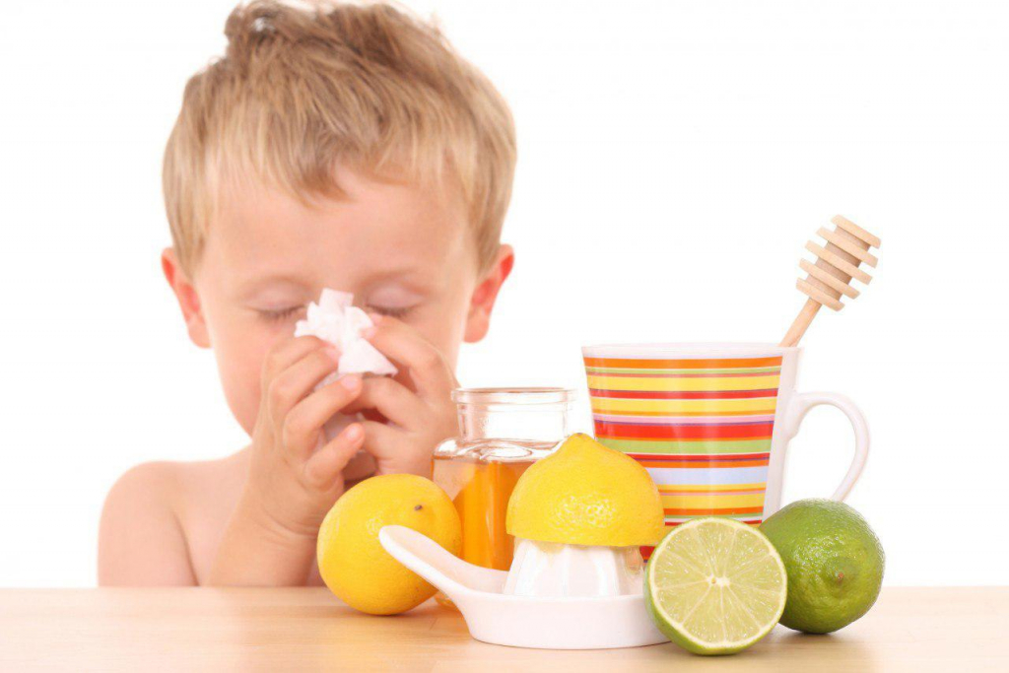

**Если ребенок все-таки простудился**

Если избежать простуды все-таки не удалось – необходимо максимально быстро снять интоксикацию организма и облегчить болезненное состояние ребенка. Когда токсические продукты жизнедеятельности вирусов попадают в кровь - появляется головная боль, тошнота, поднимается температура тела. В этот период важно незамедлительно начать лечение, чтобы не подвергать организм тяжелому отравлению токсинами и свести риск осложнений к минимуму.

Полиоксидоний в таблетках в этой ситуации не только способствуют укреплению детского иммунитета, но и может помочь организму бороться с симптомами вирусной интоксикации[4](http://www.eapteka.ru/articles/health/kogda_rebenok_chempion_po_perenesennym_orvi/#sdfootnote4sym). Активные молекулы Полиоксидония сорбируют токсины и выводят их из организма. Полиоксидоний в таблетках разрешён детям с трехлетнего возраста – к тому же, эти таблетки не нужно глотать и запивать водой: они не имеют вкуса и рассасываются под языком. Полиоксидоний позволяет организму ребенка справиться с простудой без риска осложнений[5](http://www.eapteka.ru/articles/health/kogda_rebenok_chempion_po_perenesennym_orvi/#sdfootnote5sym) и приобрести силы для борьбы с вирусами в будущем.

Имеются противопоказания, перед применением необходимо проконсультироваться со специалистом.

[1](http://www.eapteka.ru/articles/health/kogda_rebenok_chempion_po_perenesennym_orvi/#sdfootnote1anc) Караулов А.В. Полиоксидоний в лечении и профилактике заболеваний ЛОР- органов и органов дыхания. Справочник поликлинического врача №1, 2011

[2](http://www.eapteka.ru/articles/health/kogda_rebenok_chempion_po_perenesennym_orvi/#sdfootnote2anc) Харламова Ф.С., Учайкин В.Ф., Кузьменко Л.В., Чирун Н.В. и др « Опыт применения иммуномодулятора Полиоксидоний для лечения ОРИ у детей». Эффективная фармакотерапия 11/2013.

[3](http://www.eapteka.ru/articles/health/kogda_rebenok_chempion_po_perenesennym_orvi/#sdfootnote3anc) Кунельская Н.Л., Ивойлов А.Ю., Кулагина М.И., Пакина В.Р и др «Целесообразность применения иммуномодулирующей терапии воспалительных заболеваний ЛОР-органов у детей с аллергической патологией». Медицинский Совет 2015, №15

[4](http://www.eapteka.ru/articles/health/kogda_rebenok_chempion_po_perenesennym_orvi/#sdfootnote4anc) Вавилова В.П., Вавилов А.М. Черкаева А.Х. «Возможности современной терапии острых респираторных вирусных инфекций у детей». Consilium Medicum. Педиатрия, 2015, №3

[5](http://www.eapteka.ru/articles/health/kogda_rebenok_chempion_po_perenesennym_orvi/#sdfootnote5anc) Морозова С.В. «Применение иммуноорригирующего препарата Полиоксидоний при острой инфекционно-воспалительной патологии ЛОР-органов». Российский медицинский журнал. Том 8, № 24, 2010